# **e-Dnevnik Plus za škole**

**e-Dnevnik Plus za škole** posebna je verzija proširenja *e-Dnevnik Plus*, namijenjena svim učenicima unutar njihove osnovne ili srednje škole. Cilj je pružiti brz i jednostavan pregled ocjena pomoću info-stupova. Uz većinu mogućnosti osnovnog proširenja, e-Dnevnik Plus za škole prilagođen je zaslonima osjetljivim na dodir i pruža dodatne razine sigurnosti.

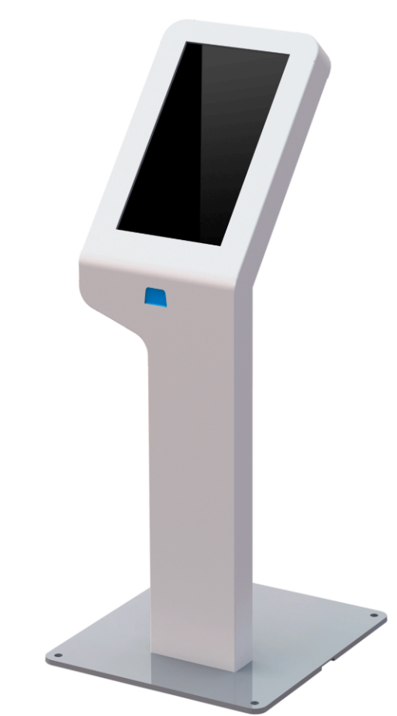

**Sadržaj**

1 Ideja 2

2 Dijelovi 2

3 Instalacija 3

4 Korištenje i sigurnost 4

5 Tehnički pregled 7

5.1 e-Dnevnik Plus za škole 7

5.2 e-Dnevnik Plus API 7

5.3 Arduino program 9

6 Planovi za budućnost 10

Slika 1 – RFID token i kartica

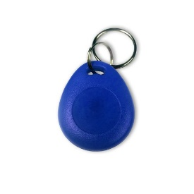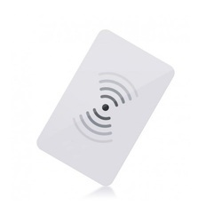

Slika 2 – Info-stup

# Ideja

Učenici prilikom upisa u školu dobivaju člansku iskaznicu za posuđivanje knjiga u školskoj knjižnici. Iskaznica je plastična identifikacijska kartica (u daljnjem tekstu: ID kartica), poput kreditne kartice ili osobne iskaznice, s ugrađenim RFID čipom, koji sadrži kriptirane podatke o korisniku kartice, potrebne za prijavu u e-Dnevnik. U školi se nalazi jedan ili više info-stupova. Na njima učenici mogu registrirati svoju karticu (člansku iskaznicu) i potom je koristiti za buduće prijave u e-Dnevnik Plus za škole, koji je instaliran na istim info-stupovima. Potrebno je prisloniti karticu ispod ekrana kako bi se učenik prijavio u e-Dnevnik. Tada, pomoću zaslona na dodir, učenik može brzo i jednostavno pregledati svoje ocjene te druge novosti u e-Dnevniku.

# Dijelovi

Kako bi cijeli sustav funkcionirao, potrebni su sljedeći dijelovi:

**HARDVER:**

1. **Info stup** s **računalom** i **zaslonom** osjetljivim na dodir
2. **Kartica** koja ima ugrađen **RFID čip**
3. **Arduino** pločica, **RFID-RC522** čitač, **7 konektora s   
   muško-ženskim utorima** i **USB kabel**

**SOFTVER:**

1. **Chrome** **preglednik**
2. **e-Dnevnik Plus za škole** (Chrome proširenje)
3. **e-Dnevnik Plus API** (Chrome aplikacija)
4. **Arduino program**

# Instalacija

Instalacija, hardverska i softverska, izvršava se u manje od deset minuta. Počevši od hardvera, potrebno je povezati RFID-RC522 čitač s Arduino pločicom pomoću sedam žica. Ženski utori ulaze u čitač, a muški u Arduino. Pločice se povezuju na ovaj način:

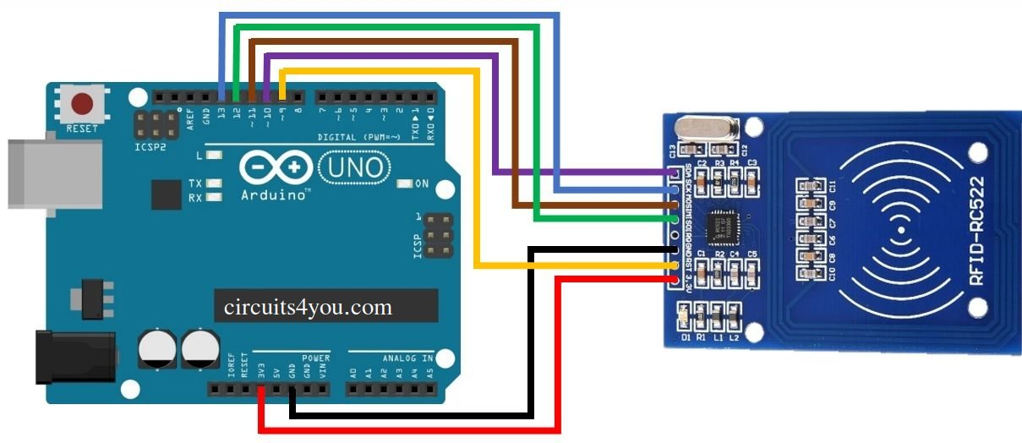

ž

Slika 3 – Shema spajanja: Arduino i RFID-RC522

|  |  |
| --- | --- |
| RC522 PIN | ARDUINO PIN |
| SDA | Digital 10 |
| SCK | Digital 13 |
| MOSI | Digital 11 |
| MISO | Digital 12 |
| IRQ | *Ne povezuje se* |
| GND | GND |
| RST | Digital 9 |
| 3.3V | 3.3V |

Slika 4 – Tablica spajanja: Arduino i RC522

Arduino pločica potom se spaja s USB kabelom na računalo, koje se nalazi u info-stupu. Na Arduino se prenosi program koji se nalazi na stranici [ednevnik.plus/skole.](https://ednevnik.plus/skole) Na računalo se instaliraju Chrome aplikacija i Chrome proširenje, dostupni u Chrome web-trgovini i na stranici /skole. Nakon preuzimanja instalacija je završena. RFID čitač potrebno je ugraditi u info-stup tako da bude što bliže stijenci kućišta s unutarnje strane ili ga postaviti na prazan prostor ispod zaslona na info-stupu. Prinošenjem ID kartice u blizinu čitača, očitanje se odvija brzo i jednostavno.

# Korištenje i sigurnost

Nakon što je cijeli sustav postavljen, info-stup se može postaviti na željeno mjesto u školi. Učenici prislanjaju svoju ID karticu čitaču i proširenje ih automatski prijavljuje u e-Dnevnik. Preglednik ili e-Dnevnik ne moraju biti otvoreni kako bi se izvršila prijava već se otvaraju automatski kada se RFID čitaču približi odgovarajuća ID kartica. Ako postoji kartica preglednika s učitanim e-Dnevnikom, prislanjanjem ID kartice otvara se postojeća kartica preglednika. U protivnom se otvara preglednik/nova kartica preglednika s e-Dnevnikom te se izvršava prijava. Ako je jedan korisnik prijavljen u e-Dnevnik, a prisloni se ID kartica drugog korisnika, proširenje zamjenjuje korisnike (odjavljuje trenutnog i prijavljuje novog).

Identifikacijska kartica je na početku prazna i učenici se mogu, ako žele, registrirati kako bi koristili ovaj sustav. Registracija se obavlja preko Chrome aplikacije (Chrome API-a). Klikom na „Registrirajte vašu karticu“ otvara se aplikacija u punom zaslonu za registraciju s ugrađenom virtualnom tipkovnicom.

Prečac prema Chrome API-u na radnu površinu se postavlja vrlo jednostavno. Potrebno je otvoriti link <chrome://apps>, kliknuti na API desnim klikom i gumb stvori prečac te označiti radnu površinu i/ili startni izbornik.

Opcije koje su **onemogućene** u proširenju su automatska prijava, obavijesti, povezivanje na Loomen, preuzimanje Office-a i mijenjanje lozinke. Opcija punog prikaza uvijek je omogućena.

Za mogućnost unosa podataka preko tipkovnice u e-Dnevniku potrebno je instalirati jedno od proširenja „Virtual Keyboard“, no to nije obavezno jer aplikacija za obaveznu registraciju ima ugrađenu virtualnu tipkovnicu, a korisnik, ako ne želi, ne mora unositi ocjene i bilješke u e-Dnevnik pa mu tipkovnica nije potrebna.

Za sigurno pokretanje e-Dnevnika potrebno je dodati novog korisnika u preglednik klikom na okruglu ikonu pokraj tri točkice u gornjem desnom kutu preglednika, navesti njegovo ime i staviti kvačicu na „Stvori prečac na radnoj površini“. Desnim klikom na svojstva prečaca potrebno je dodati „**--kiosk ocjene.skole.hr**“ u cilj (target) polje za tekst. Klikom na prečac otvara se preglednik u sigurnosnom modu, u punom zaslonu i bez mogućnosti izlaska iz e-Dnevnika. Jedini način izlaska je preko fizičke tipkovnice s Windows tipkom.

Nakon 15 sekundi neaktivnosti u e-Dnevniku pojavljuje se poruka da će korisnik biti odjavljen za 7 sekundi s odbrojavanjem. Ako korisnik tada potvrdi da je prisutan, ostat će prijavljen i brojač se resetira.

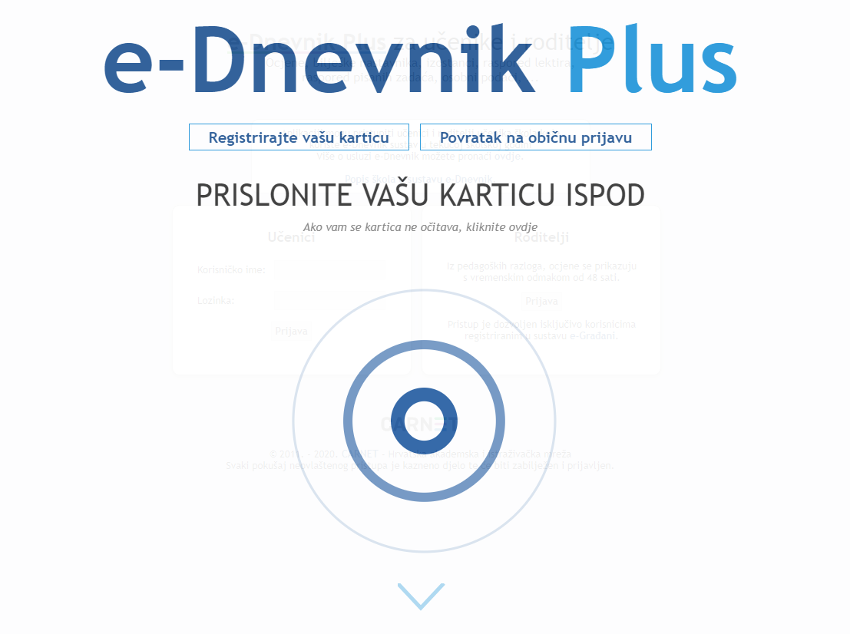

Slika 5 – Naslovna stranica prijave u e-Dnevnik Plus za škole

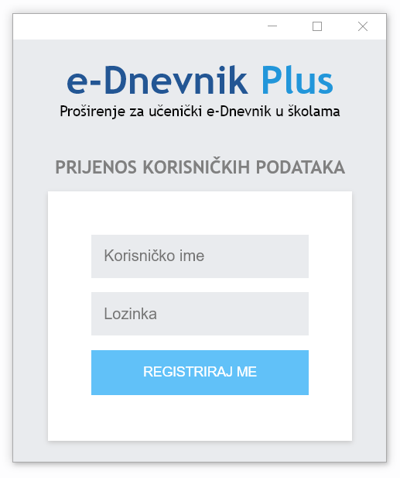

Slika 6 – e-Dnevnik Plus API: Registracija

Unosom korisničkog imena i lozinke te klikom na „REGISTRIRAJ ME“ obrada se izvodi u 3 koraka:

1. **Provjera ispravnosti računa**
2. **Enkripcija podataka**
3. **Prijenos podataka**

Ako dođe do greške u jednom od koraka, prikazat će se završna poruka s razlogom neuspjeha. Postupak je uvijek moguće ponoviti, ali ne dok je obrada u tijeku.

Nakon što se izvrši prijenos podataka na Arduino (3. korak), potrebno je približiti ID karticu čitaču i **zadržati je** sve dok se obrada ne završi i prikaže završna poruka.

ID kartica može se registrirati više puta, npr. ako se istom korisniku promijeni lozinka ili ako postojećem korisniku više ne treba može je na sebe registrirati novi korisnik. Moguće je imati i više od jedne kartice s istim podacima.

Preneseni podaci na kartici su enkriptirani tj. ako izgubite karticu nitko neće moći pročitati vaše podatke za prijavu.

# Tehnički pregled

## e-Dnevnik Plus za škole

Za prijavu na sustav e-Dnevnik pomoću ID kartica i info-pulta postoji posebna verzija proširenja e-Dnevnik Plus, prilagođena zaslonima osjetljivim na dodir. Proširenje mijenja izgled stranice za prijavu i uklanja nekoliko mogućnosti osnovnog proširenja e-Dnevnik Plus.

Za pomicanje stranice „swajpanjem“ korišten je programski paket jQuery Kinetic.  
Naslovna stranica: <http://davetayls.github.io/jquery.kinetic>  
Dokumentacija / Github: <https://github.com/davetayls/jquery.kinetic>

Potpuni tehnički pregled osnovnog proširenja nalazi se u [točki 5](https://ednevnik.plus/docs/dokumentacija.pdf#page=54) dokumentacije proširenja.

## e-Dnevnik Plus API

Kroz cijelu izradu Chrome aplikacije detaljno je praćena službena dokumentacija „**Chrome Developera**“ (developer.chrome[.com/apps](https://developer.chrome.com/apps)) te su poštivana sva ondje navedena pravila. Preglednik Chrome uz proširenja nudi i aplikacije. Aplikacije su namijenjene ponajprije za komunikaciju s operacijskim sustavom računala i otvaranje pristupa mnogim, snažnijim API-ima. Uz Chrome Serial API moguće je ostvariti vezu između preglednika i serijskih uređaja. Aplikacija se sastoji od prozora za registraciju, *background* skripte, *manifesta* i nekoliko slika. Struktura je vrlo slična strukturi proširenja ([točka 5.1](https://ednevnik.plus/docs/dokumentacija.pdf#page=49), dokumentacija proširenja).

**Tok podataka za registraciju** izgleda ovako:

1. Prozor za registraciju šalje unesene podatke na server.
2. Server provjerava ispravnost podataka i vraća rezultat.
3. Prozor nastavlja s obradom i traži enkripciju podataka na serveru.
4. Server vraća enkriptirane podatke.
5. Prozor šalje enkriptirane podatke background skripti.
6. Background skripta prenosi podatke na serijski uređaj i šalje poruku prozoru.
7. Korisnik prislanja karticu i čeka dok se ne pojavi završna poruka.
8. Serijski uređaj prenosi podatke na karticu.
9. Background skripta čita prenesene podatke i šalje ih prozoru.
10. Prozor uspoređuje prenesene podatke s unesenim i vraća završnu poruku.

Zašto server? Na serveru se može obaviti provjera ispravnosti korisničkog računa, a na običnoj web stranici ne. Također, server omogućuje enkripciju podataka bez da itko sazna način enkripcije, a bit će potreban kad se novi korisnici budu registrirali putem mobilnih uređaja.

Za server koristim Firebase servis, Blaze (Premium) plan jer mi on omogućuje korištenje „Outbound networking-a“, koji je potreban za POST pozive prema domenama koje ne obuhvaćaju Google.   
Plan se plaća, ali uz Google Cloud Platformu iskorištavam 300$ besplatnog kredita. Više na: <https://firebase.google.com/pricing> i <https://cloud.google.com/free>.  
Na serveru koristim „Express“ framework uz „Request“ klijent.   
Izvorni kod funkcije nalazi se u Firebase projektu s putanjom /functions/index.js.



Slika 7 – Google Cloud Platform i Firebase ([link](https://firebase.googleblog.com/2018/03/adding-free-usage-to-blaze-pricing-plan.html))

Kroz cijelu izradu detaljno je praćena službena Firebase dokumentacija: <https://firebase.google.com/docs/hosting/functions>

Odličan video koji objašnjava sve vezano uz Firebase Cloud funkcije:  
<https://www.youtube.com/watch?v=LOeioOKUKI8>

**Tok podataka za prijavu** izgleda ovako:

1. Background skripta uvijek „sluša“ (provjerava) prisutnost ID kartice.
2. Pronalaskom podataka s ID kartice, background skripta dekriptira i šalje podatke background skripti proširenja e-Dnevnik Plus.
3. Background skripta proširenja prosljeđuje podatke content skripti proširenja. Ako nigdje nije otvoren e-Dnevnik, skripta stvara novu sesiju i kratkotrajno sprema podatke za prijavu.
4. Content skripta proširenja prijavljuje korisnika.

## Arduino program

RFID-TAG-communicator.ino je Arduino program, koji služi za komunikaciju s čitačem, a čitač može očitavati ID kartice, tokene ili bilo koji drugi RFID tag na operacijskoj frekvenciji od 13.56 MHz. Za komunikaciju je korišten dodatan programski paket „MFRC522“ uz predinstalirani paket „SPI“.

RFID tag (u ovome slučaju kartica) sastoji se od 64 bloka. Blokovi ne mogu biti dulji od 16 bajtova. Svaki četvrti blok je rezervirani (*trailer*) blok (0, 3, 7...) i u njih se podaci ne smiju zapisivati. Enkriptirani korisnički podaci zapisuju se u slobodne blokove i prepisuju se preko postojećih zapisa. Dakle, rastavljaju se na blokove od 16 karaktera. Na isti način podaci se i čitaju, samo što su podaci spremljeni tako da se znaju njihovi rubovi. Tada je između rubova moguće iščitati i spojiti korisničke podatke.

SPI paket:  
Naslovna stranica / dokumentacija: <https://www.arduino.cc/en/reference/SPI>

MFRC522 paket:   
Dokumentacija: <https://www.nxp.com/docs/en/data-sheet/MFRC522.pdf>  
Github: <https://github.com/miguelbalboa/rfid>

Primjer s jednostavnim objašnjenjem za zainteresirane   
(pomoću kojeg sam započeo cijeli program):  
[https://www.instructables.com/id/RFID-Tag-Reading-and-Writing-TfCD-Project](https://www.instructables.com/id/RFID-Tag-Reading-and-Writing-TfCD-Project/)

# Planovi za budućnost

Trenutno je moguće učitati podatke samo na posebnim RFID karticama ili tokenima. Ideja je da učenici imaju ugrađen „RFID tag“ (čip) u članskoj iskaznici knjižnice. Uskoro, uz nabavu boljeg RFID čitača, učenici će se moći prijavljivati i putem svojih mobilnih uređaja koji podržavaju [NFC](https://en.wikipedia.org/wiki/Near-field_communication) (podset [RFID](https://hr.wikipedia.org/wiki/RFID)-a). Također, kvalitetniji čitači rade na znatno većim udaljenostima. Danas većina novih uređaja podržava NFC tehnologiju. Automatski kopirane podatke s [https://ednevnik.plus/skole/prijenos](https://ednevnik.plus/skole/prijenos/) korisnici će moći prenijeti na svoju željenu aplikaciju. Poput plaćanja u trgovinama, približavanjem mobitela čitaču obavit će se prijava u e-Dnevnik.

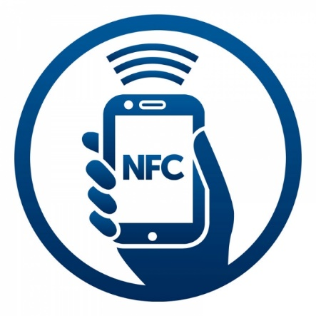

Slika 8 – NFC tehnologija